# 中国博士后科学基金特别资助申报软件使用说明

申报特别资助，申请人须先登录“中国博士后科学基金管理信息系统”，下载申报软件，离线填写申报数据并生成申请书，再次登录系统，将申请书上传至设站单位。

1. **运行环境**

1．操作系统

WindowsXP、Windows2000 、Windows2003、Windows7。

2．应用软件

Office2000、OfficeXP、Office2003、Office2007。

3．.Net平台

如计算机未安装.Net平台（DotnetFrameWork2.0），请先行安装。

注：系统下载解压后，双击文件夹中五个DotNet2.0下载地址中的一个下载后安装。

1. **下载并运行申报软件**
2. 在图1中点击“下载”，将申报软件下载到本地并解压。

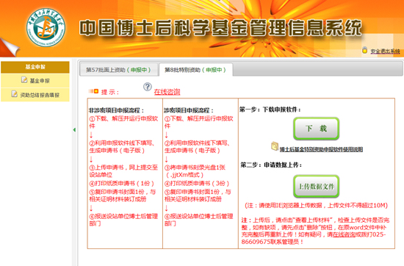

图1

2. 运行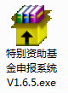，系统将在同一路径下生成文件夹“特别资助基金申报系统V1.6.5”。

3.进入文件夹“特别资助基金申报系统V1.6.5”，运行。

1. **数据填报及生成申请书**

（一）申报软件初始化

首次使用申报软件，请先进行系统初始化，使软件中没有垃圾数据，保证填报数据的准确性。点击“”（见图2），按提示完成申报软件初始化。

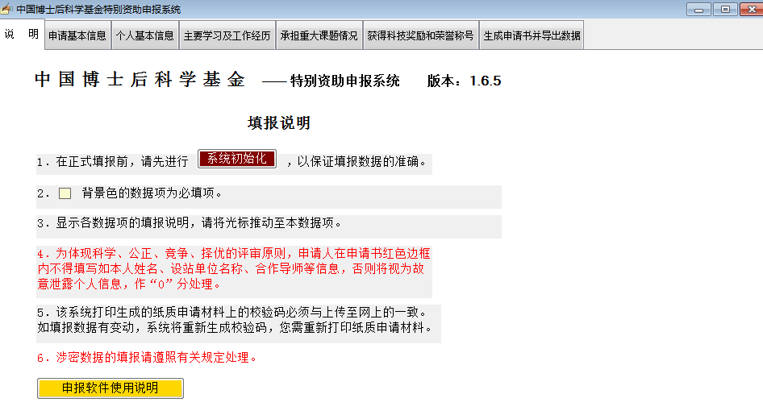

图2

（二）数据填报

一部分申报数据直接在申报软件中填报，一部分在申报软件生成的Word文档中填报。

1. 在申报软件中填报数据

在附图3中，依次打开导航栏中“申请基本信息”“个人基本信息”“主要学习及工作经历”“承担重大课题情况”“获得科技奖励和荣誉称号”各项，按页面要求填写并保存相应数据。

注意：请先填写“申请基本信息”，未填写并保存“申请基本信息”之前，其他数据项均不可填写。

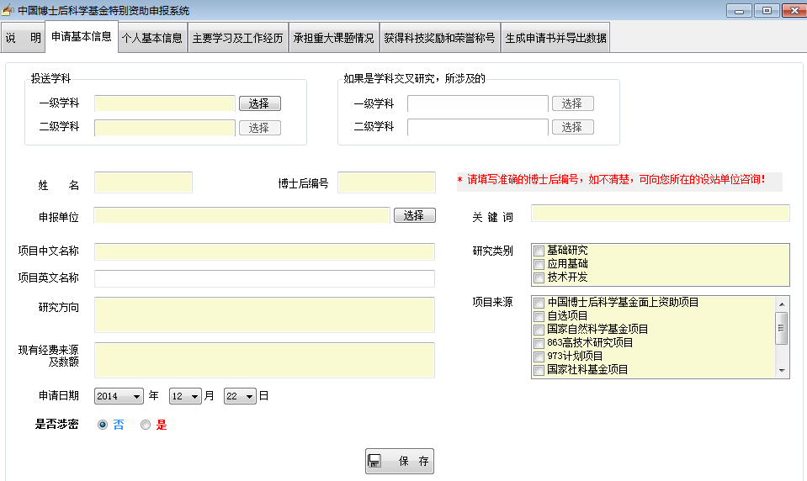

图3

1. 在申报软件生成的Word文档中填报数据

点击图3导航栏的末项“生成申请书并导出数据”，页面显示如图4所示：

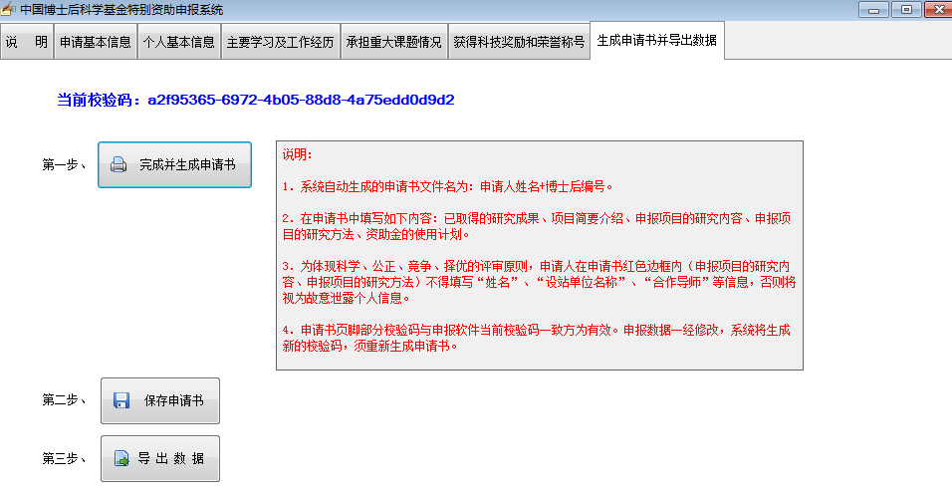

图4

点击“第一步、”，选择路径并保存申请书至本地。申报软件自动指定申请书文件名为“申请人姓名+博士后编号”（见图5）。

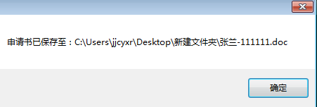

图5

点击图5中的“确定”，申报软件自动打开申请书Word文档，进入编辑状态。请申请人填写其中“已取得的研究成果”“项目简要介绍”“申报项目的研究内容”“申报项目的研究方法”和“资助金的使用计划”。填写完成后，保存并关闭申请书Word文档。

在图4中，点击“第二步、”，选择已生成的申请书Word文档，点击“保存申请书”（见图6）。

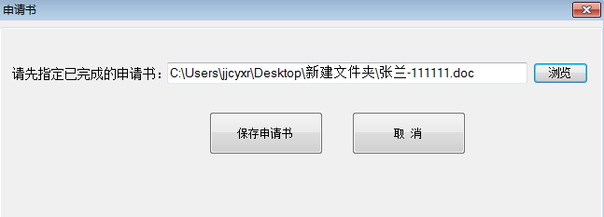

图6

此时，软件提示“申请书已保存”（见图7）。请申请人按页面提示查看申请书中所填写内容是否完整。如需修改，请返回相应界面重新填写数据。

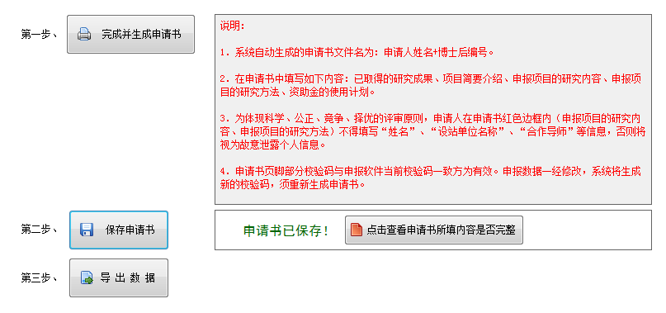

图7

（三）导出申请书数据

将申请书数据导出为供“中国博士后科学基金管理信息系统”传输使用的文本。

在图4中，点击“第三步、”。选择导出路径并将申请书数据导出至本地，如图8所示。导出成功后（见图9），软件自动指定申请书文件为“设站单位+申请人姓名+博士后编号.JJt+基金资助批次”。

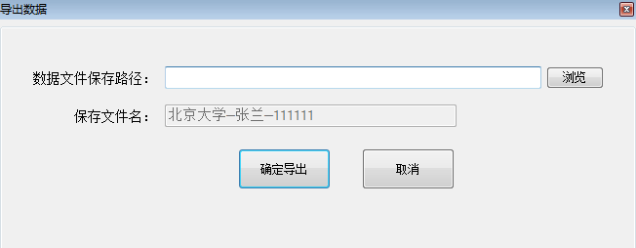

图8

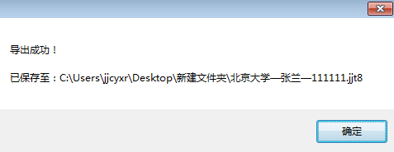

图9

1. **打印申请书**

打开保存在本地的申请书Word文档（文件名为“申请人姓名+博士后编号”），打印申请书。

注意：申请书Word文档的页脚部分有校验码，该校验码必须和申报软件中当前校验码一致。任何申报数据一经改变，必须重新生成申请书Word文档。

1. **上传申请书**

重新登录“中国博士后科学基金管理信息系统”（见图10），点击“上传数据文件”，上传已导出的申请书（文件格式为“.JJt+基金资助批次”）。



图10

申请数据上传后，请点击“查看资料”（见图11），检查上传文件是否完整。如有缺项，请先点击“删除”，撤回已上传的申请书，再按照前述步骤将申请书补充完整，重新上传。检查无误后，点击“提交”，完成上传。

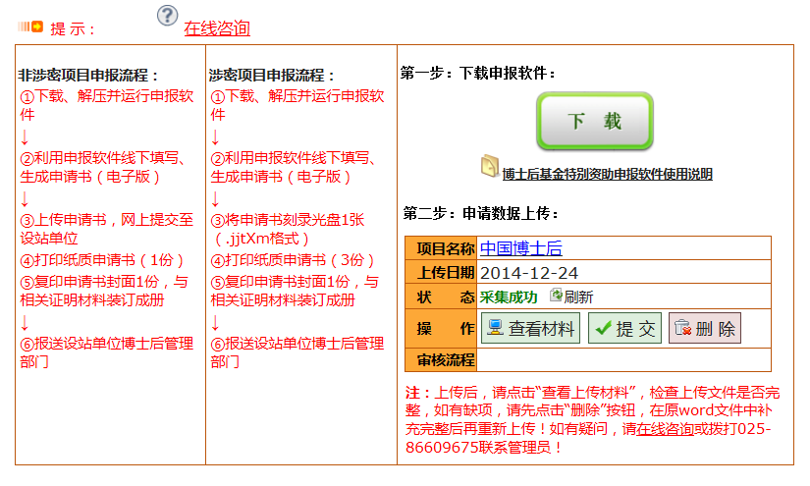

图11

1. **其他**

（一）填写“申请人承诺”

成功上传申请书后，系统弹出“申请人承诺”（见图12）。请仔细阅读承诺内容，如选择“接受”，点击“确定”，软件自动将申请书提交设站单位。至此，申报过程结束。

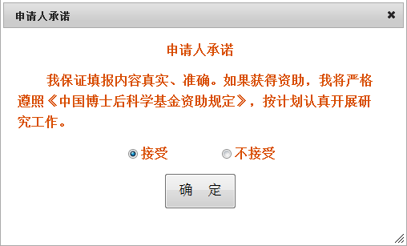

图12

（二）技术支持

如有技术问题，请拨打：025-86609675。

时间：工作日，上午：9:00～11:30，下午：2:30～5:00。